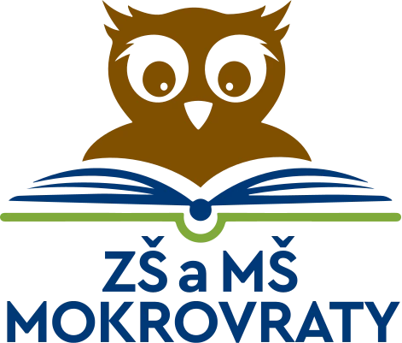
Základní škola a Mateřská škola Mokrovraty, okres Příbram
Mokrovraty 63, 262 03
reditelka@zsmokrovraty.cz, www.zsmokrovraty.cz, +420 739 470 262,
+420 721 273 936, ID DS: ceuu9fy, IČO: 750 34 611

Zápis dětí do Mateřské školy v Mokrovratech pro školní rok 2026/2027
Zápis dětí do Mateřské školy v Mokrovratech (podání Žádosti o přijetí dětí k předškolnímu vzdělávání) se bude konat dne 17. března 2026 od 14.00 do 17.00 hodin ve třídě MŠ.
Rodiče (zákonní zástupci) s sebou přinesou rodný list dítěte, občanský průkaz a vyplněnou Žádost o přijetí dítěte k předškolnímu vzdělávání do mateřské školy Mokrovraty, jejíž součástí je potvrzení o zdravotní způsobilosti a řádném očkování.
V případě, že nemáte možnost si formulář vytisknout z webových stránek školy, bude rovněž připraven k vyzvednutí ve třídě MŠ v pracovní dny od 6.30 hodin do 8.00 hodin nebo od 12.30 hodin do 16.00 hodin.
Přijímat se budou děti dle stanovených kritérií.
Kritéria pro přijetí dítěte k docházce do mateřské školy:
- Děti s trvalým pobytem v Mokrovratech a Pouštích v posledním roce před zahájením povinné školní docházky, jejichž vzdělávání v MŠ je od 1. 9. 2017 povinné.
- Děti s trvalým pobytem v Mokrovratech a Pouštích podle data narození (od nejstaršího přihlášeného dítěte do počtu volné kapacity MŠ).
Povinnost plnit předškolní vzdělávání mají děti, které dosáhly do 31. 8. 2026 věku pěti let.
Mgr. Eva Loukota
ředitelka ZŠ a MŠ Mokrovraty

